**LAPORAN PRAKTIKUM DAN TUGAS 7**

**DATA WAREHOUSE**



Oleh

Nama : Hernando Farazi Herrera

NIM : E31182235

Gol : E

**PROGRAM STUDI MANAJEMEN INFORMATIKA**

**JURUSAN TEKNOLOGI INFORMASI**

**POLITEKNIK NEGERI JEMBER**

**2020**

PRAKTIKUM NUMPY

Pertama-tama, kita harus menginstal numpy melalui cmd terlebih dahulu dengan mengetik “pip install numpy”, tunggu hingga proses instalasi selesai

1. Ndim digunakan untuk menampilkan dimensi

Shape digunakan untuk menampilkan array

Size digunakan untuk menampilkan jumlah elemen pada array

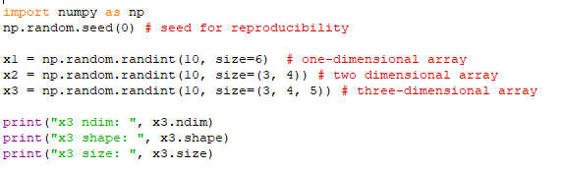

Output



1. Dtype untuk menampilkan tipe

Itemsize untuk menampilkan ukuran item

Nbytes untuk menampilkan ukuran seluruh item

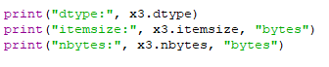

Output



PENGIDEXAN ARRAY

1. Elemen dalam x1 merupakan array 1 dimensi random dari 1-9 berjumlah 6

X1[0] menunjukkan elemen x1 indeks ke-0

X1[4] menunjukkan elemen x1 indeks ke-4

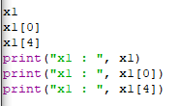

Output



1. Elemen dalam x1 merupakan random dari 1-9 berjumlah 6

X1[-1] menunjukkan elemen x1 indeks ke-(-1)

X1[-2] menunjukkan elemen x1 indeks ke-(-2)

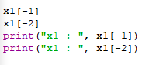

Output



1. Elemen dalam x2 merupakan array 2 dimensi random dari 1-9 berjumlah 6

X2 menampilkan keseluruhan elemen array

X2[0, 0] menunjukkan elemen x2 baris indeks ke-0 dan kolom indeks ke-0

X2[2, -1] menunjukkan elemen x2 baris indeks ke-2 dan kolom indeks ke-(-1)

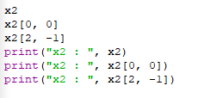

Output

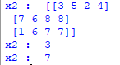

Pemotongan Array – mengakses subarray

1. X menampilkan elemen array dari 1-9

X[:5] menampilkan 5 elemen pertama

X[5:] menampilkan elemen setelah indeks ke-5

X[4:7] menampilkan elemen array tengah

X[::2] menampilkan setiap elemen lain

X[1::2] menampilkan elemen lain dimulai dari indeks ke-1

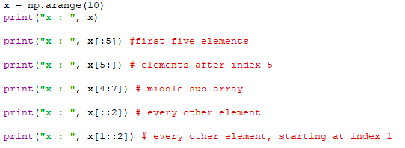

Output

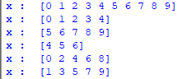

1. Elemen dalam x2 merupakan array 2 dimensi random dari 1-9 4x4

X2 menampilkan keseluruhan elemen array

X2[:2, :3] menampilkan 2 baris dan 3 kolom

X2[:3, ::2] menampilkan semua baris dan jumlah kolom lain (random)

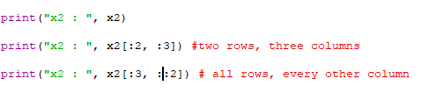

Output

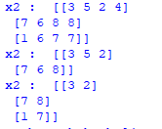

MEMBENTUK KEMBALI ARRAY

* Membuat array yang elemennya terdiri dari 1-10 berdimensi 3x3



OUTPUT



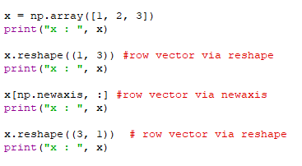

OUTPUT

